NİĞDE ÖMER HALİSDEMİR ÜNİVERSİTESİ
GÜZEL SANATLAR FAKÜLTESİ
RESİM BÖLÜMÜ
2024 YILI DIŞ PAYDAŞ ANKETİ DEĞERLENDİRME RAPORU

Niğde Ömer Halisdemir Üniversitesi 2024-2028 Stratejik Planı'nın 2024 Yılına ait fakültemiz izleme ve değerlendirme çalışmalarında kullanılmak üzere hazırlanan memnuniyet anketi, Resim Bölümü dış paydaşlarına online şekilde iletilmiş olup, anket sonuçlarına ilişkin elde edilen sonuçlar aşağıda sunulmuştur.
Resim Bölümü dış paydaşlarına yönelik memnuniyet anketi çalışmasına 3 kadın (%75), 1 erkek (%25) olmak üzere toplam 4 (dört) kişi katılmıştır.

BÖLÜM I
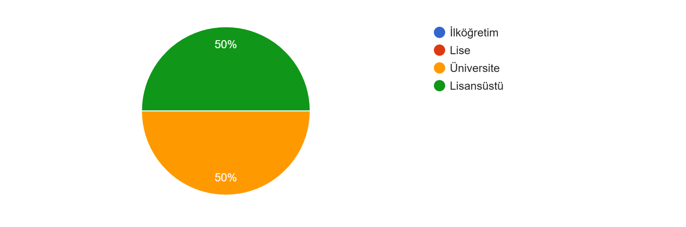
Şekil 1. Eğitim düzeyleri
Şekil 1’de dış paydaş memnuniyet anketini cevaplayan paydaşların eğitim düzeyleri incelendiğinde; 2 kişinin (%50) lisans mezunu olduğu, 2 kişinin (%50) ise lisansüstü eğitim mezunu olduğu görülmektedir.
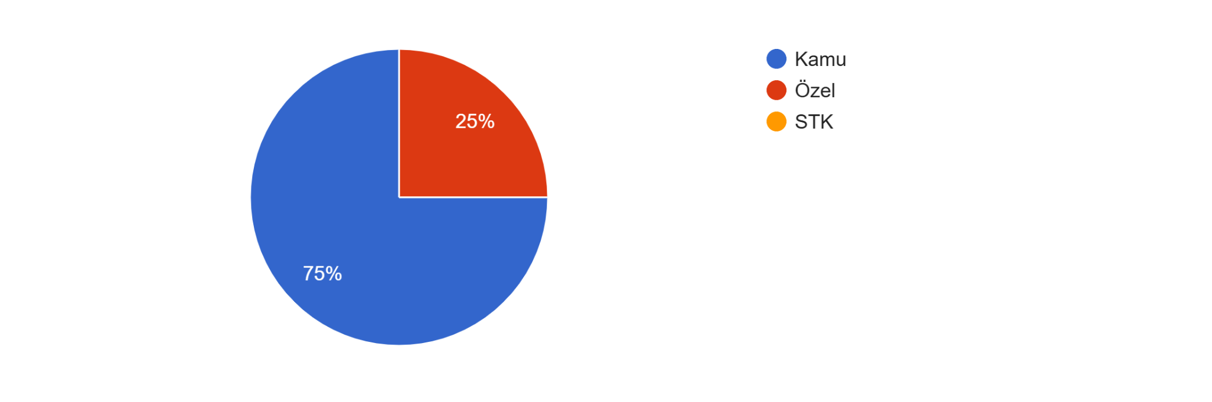

Şekil 2. Çalışılan iş yeri
Şekil 2’de dış paydaş memnuniyet anketini cevaplayan paydaşların çalıştıkları iş yerleri incelendiğinde; 3 kişinin (%75 ) kamuda, 1 kişinin (%25) ise özel sektörde çalıştığı görülmektedir.
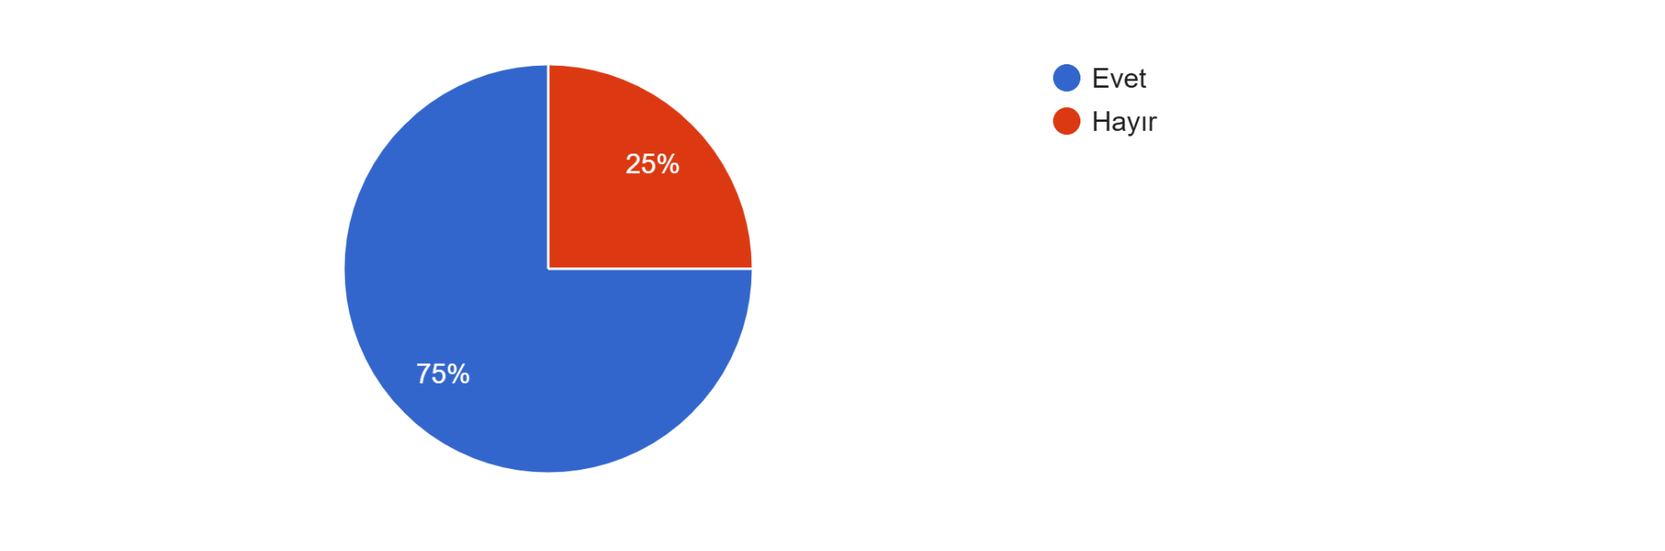
Şekil 3. Fakülteyi ziyaret etme durumları
Şekil 3’te dış paydaş memnuniyet anketini cevaplayan paydaşların daha önceden Niğde Ömer Halisdemir Üniversitesi Güzel Sanatlar Fakültesi’ni ziyaret etmiş olma durumları incelendiğinde; 3 kişinin (%75 ) ziyarette bulunduğu, ancak 1 kişinin (%25) henüz ziyaret etmediği sonucuna ulaşılmıştır.

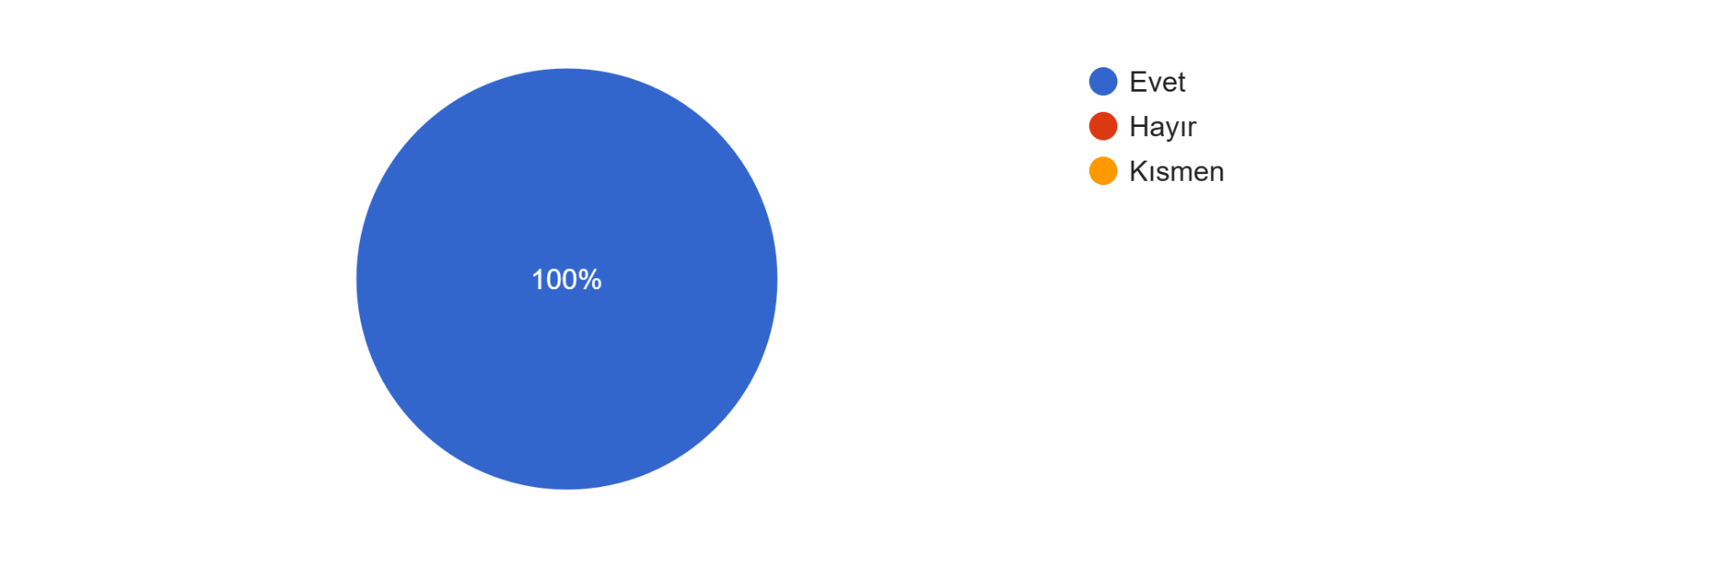
Şekil 4. Bölüm ders planının yeterli olup olmadığına ilişkin görüşler
Şekil 4’te dış paydaş memnuniyet anketini cevaplayan paydaşların Güzel Sanatlar Fakültesi Resim Bölümü’nün ders planını yeterli görüp görmediğine ilişkin görüşleri incelendiğinde; 4 kişinin (%100) yeterli bulduğu sonucuna ulaşılmıştır.

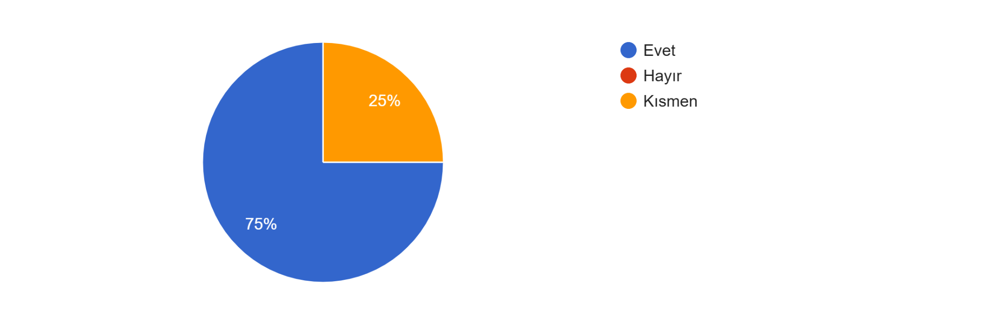
Şekil 5. Derslerdeki uygulama sürelerinin ve çalışma süresine dayanan öğrenci iş yüklerinin uygun ve yeterli olup olmadığına ilişkin görüşler
Şekil 5’te dış paydaş memnuniyet anketini cevaplayan paydaşların Güzel Sanatlar Fakültesi Resim Bölümü’nün ders planında yer alan derslerdeki uygulama sürelerini ve çalışma süresine dayanan öğrenci iş yüklerini uygun ve yeterli görüp görmediğine ilişkin görüşleri incelendiğinde; 3 kişinin (%75) yeterli bulduğu, 1 kişinin (%25) ise kısmen yeterli bulduğu sonucuna ulaşılmıştır.

“Bölüm ders planlarının yeterli olduğunu düşünmüyorsanız neden?” sorusuna katılımcıların yanıt vermediği görülmektedir.

BÖLÜM II
YENİ PROGRAM / DERS ÖNERİLERİ
“Resim Bölümü Ders planlarına eklenmesinin faydalı olacağını düşündüğünüz konu ve ders(ler) nelerdir?” sorusunu 3 katılımcı yanıtlamıştır 1 katılımcı ise yanıt vermemiştir. Öneriler şu şekilde ifade edilmiştir;
- Katılımcı cevabı: Desen derslerinin ders saati olarak artırılması.
- Katılımcı cevabı: Heykel dersinin eklenmesini ve grafik tasarım dersinin 1 dönem daha uzatılmasını isterdim.
- Katılımcı cevabı: Dijital sanat.

BÖLÜM III
RESİM BÖLÜMÜNE AİT PROGRAM ÇIKTILARININ EĞİTİM AMAÇLARI VE HEDEFLERİ İLE UYUMU İLGİLİ GÖRÜŞLER
Resim Bölümü Program Çıktılarının Eğitim Amaçları ve Hedefleri ile Uyumu
Tablo 1. Bölüm program çıktılarının eğitim amaçları ve hedefleri ile uyumuna ilişkin görüşler
 | Tamamen Yetersiz | Yetersiz | Kısmen Yeterli | Yeterli | Tamamen Yeterli
PÇ1. Türkiye Cumhuriyeti Atatürk İlke ve İnkılaplarını ve çağdaş dünyadaki evrensel değerleri tanır, bireysel, sanatsal ve mesleki değerlere sahip olur ve bu değerler doğrultusunda hareket eder. | 0 | 0 | 0 | 1 | 3
PÇ2. Sanat alanı ile ilgili özellikle resim alanında kavram ve terimler bilgisine sahiptir. | 0 | 0 | 0 | 1 | 3
PÇ3. Sanat tarihi, estetik, sosyolojisi, psikolojisi ve felsefe ile sanat arasındaki ilişkileri anlayabilmek için bu alanlara ait genel bilgilere sahiptir. | 0 | 0 | 0 | 3 | 1
PÇ4. Sanat ve tasarım konusunda gerekli malzeme bilgisi ve teknik donanıma sahiptir, bu bilgiyi uygulayabilir. | 0 | 1 | 1 | 1 | 1
PÇ5. Yaratıcı düşüncenin oluşumunda görme, algılama, farkına varma, ifade edebilme ve bu farklılıkları yeni bir kurgu ve düşünce için bir araya getirebilme gücüne sahiptir. | 0 | 0 | 0 | 3 | 1
PÇ6. Kalıpların dışına çıkabilen, yeni, özgün sanat yapıtları üretebilir. | 0 | 0 | 1 | 2 | 1
PÇ7. Bir işin ortaya çıkarılmasından sunumuna kadarki süreci planlayabilir. | 0 | 0 | 1 | 1 | 2
PÇ8. Yaşadığı çağın iletişim ve teknik olanaklarından yararlanabilir. | 0 | 0 | 2 | 0 | 2
PÇ9. Fikirlerini sözel olarak ifade edebilen bireyler olabilme yetisi kazanır ve kendi çalışmalarını tartışarak kritik edebilir. | 0 | 0 | 1 | 1 | 2
PÇ10. Yaşadığı çevrenin olanaklarını keşfederek, değerlendirebilir, eleştirebilir, kendi sanatsal duyarlılığı ve estetik kaygıları dâhilinde yeniden dizayn edebilecek düşünceyi taşır. | 0 | 0 | 0 | 2 | 2
PÇ11. Bireysel ya da grup olarak sanatsal oluşum ve etkinliklere katılabilir. | 0 | 0 | 1 | 0 | 3
PÇ12. Yeterli seviyede genel kültüre sahip olmak (anadil, yabancı dil, tarih vb.) | 0 | 0 | 2 | 2 | 0

Tablo 1’de yer alan Resim Bölümü program çıktılarının eğitim amaçları ve hedefleri ile uyumuna ilişkin görüşler incelendiğinde; dış paydaşların PÇ1, PÇ2, PÇ7, PÇ9 ve PÇ11 ve PÇ12 hakkında tamamen yeterli ifadesini kullandıkları, PÇ3, PÇ5, PÇ6, ve PÇ10 ise hakkında yeterli ifadesini kullandıkları görülmektedir. Bu bağlamda, bölüm program çıktılarının dış paydaşlarımız tarafından uygun bulunduğu sonucuna ulaşılmaktadır.

